Тема проекта
«Наш друг - мишка».

Автор проекта:
Саткеева Жанара Жаслановна – воспитатель первой квалификационной категории, Муниципального автономного дошкольного образовательного учреждения Центра развития ребенка детского сада № 167 (корпус 2)
Вид проекта:
практико-ориентированный; групповой; среднесрочный.
Место реализации проекта:
первая младшая группа №1 «Колобок» МАДОУ ЦРР д/с №167 (корпус 2).
Участники проекта: воспитатели, дети и родители группы.
Сроки реализации проекта: август – октябрь 2017 года.
Актуальность проблемы.
Проблемой адаптации занимались разные ученые, в том числе, такие как
Л. С. Выготский, Д. Б. Эльконин, которые утверждали, что адаптация непосредственно зависит от полноценного психологического развития ребенка.
Поступая в детский сад, дети сталкиваются с проблемой социальной и психологической адаптации в новой обстановке и в новом коллективе. В течение ограниченного периода (из того берется сроки проекта), ребенок должен полностью изменить свой привычный ритм жизни, круг общения, взаимоотношения со взрослыми, научиться жить в детском коллективе.
У меня, как у представителя современного воспитателя была уникальная возможность взять все лучшее, что развивалось годами в области отечественной педагогики, и умножить это на современные методики, инициативность, активность жизненной позиции, целеустремленность.
В августе 2017 года я начала работу с детьми группы раннего возраста. Проанализировав методическую литературу в области педагогики, учитывая возрастные и индивидуальные особенности детей, поступивших в мою группу, мною создан практикум для воспитателей младших групп детского сада на тему «Наш друг - мишка». К данному практикуму была систематизирована и оформлена картотека игр для снятия эмоционального и мышечного напряжения, аудиотека музыкальных произведений, рекомендуемых для проведения музыкотерапии. Я подобрала и внедрила здоровьесберегающие педагогические технологии, такие как: технология сохранения и стимулирования здоровья (гимнастика пальчиковая, гимнастика пробуждения, дорожки закаливания, гимнастика для глаз, гимнастика дыхательная).
Вы меня спросите: «А почему именно мишка, а не зайцы, коты или что-нибудь другое?». При беседе с родителями я выявила, что у многих дома есть любимая игрушка плюшевый медведь. … Плюшевый мишка — один из самых популярных и культовых в XX веке и начале XXI века видов мягких игрушек. Наверное, такая игрушка была очень нужна человечеству, раз она почти одновременно была придумана и в Америке, и в Европе. Но и в России медведь всегда был и остается самым популярным среди детских игрушек. Наверное, потому, что мишка ассоциируется с чем-то добрым, теплым. Он учит ребенка состраданию, дарит ему любовь и чувство защищенности. Наверно поэтому, в обнимку с ним дети засыпают – прикосновения к мягкой шерстке хорошо успокаивают возбудимую нервную систему малыша. Чаще всего именно эта игрушка становится первым неодушевленным объектом, с которым у маленького человечка начинается игра.
С точки зрения педагогики мягкие игрушки влияют на развитие детей положительно. Психологи ценят эту игрушку за благотворное влияние, пробуждающее в детях любовь к живой природе и воспитывающее человечность. Но ведь и взрослые люди неравнодушны к плюшевым медвежатам, часто берегут своего задушевного друга всю жизнь, не мыслят расстаться с ним. В игрушке, прототипом которой стал один из самых грозных хищников планеты, нет ни грамма агрессивности. Свои страхи, страдания, неуверенность мы поверяем ему, потому что, может, медведь с опилками в голове и не даст умный совет, но зато прекрасно сумеет выслушать. Медвежонок создает вокруг себя атмосферу психологического комфорта и уюта. Неудивительно, что трогательную игрушку хочется дарить самым близким и любимым людям.
Вот уже более ста лет различные специалисты безуспешно пытаются объяснить феномен плюшевого медвежонка. В дискуссиях об этом феномене один известный английский писатель сказал, что плюшевый медвежонок для взрослых символ счастливых дней детства, памятью о молодых, веселых и здоровых родителях.
Развивающей игрушкой мягкого медвежонка не назовешь: он не совершенствует координацию ребенка, его логику, мелкую моторику или память. Чтобы дети легче и быстрее адаптироваться в группе, чувствовали себя защищенными, любимыми, веселыми, как в родном доме, я остановилась на этой игрушке, для того чтобы медведь осуществлял развивающие функции я его преобразила, обшила и превратила гостем нашей группы, которого отправили игрушки детей.
Действие данного практикума на детей таково, что при умелом обращении, можно преодолеть негативные переживания (страх, одиночество, незнакомую обстановку, чужих взрослых и детей, режим дня).
Цель проекта: Систематизация работы по созданию благоприятных условий социальной адаптации детей раннего возраста в условиях дошкольного учреждения.
Задачи проекта:
Для детей:
Обеспечить чувство комфорта, уюта, защищенности.
Способствовать формированию эмоционально положительного климата в группе.
Способствовать формированию навыков внимательного рассматривания игрушки, обогащению словарного запаса.
Для педагога:
Повысить свой профессиональный уровень, найти эффективные формы и методы работы с детьми в период адаптации.
Для родителей:
Повысить педагогическую компетентность в вопросах адаптации детей раннего возраста к условиям детского сада.
Гипотеза: Если использовать системный подход в организации адаптации, в основе которого лежит комплекс мер направленных на создание оптимальных условий для детей раннего возраста, то это позволит детям
Ожидаемые результаты:

Дети:
• Легко войдут в новую для них среду и приспособятся к ее условиям с позитивными результатами;
• Сформируются умения общения со взрослыми и сверстниками.

Родители:
• Сложится эмоционально-положительное отношение к детскому саду;
• Стремление родителей к сотрудничеству.

Воспитатели:
• Установится тесное взаимодействие в решении проблем адаптации;
• Повысится уровень компетентности воспитателей в организации адаптационного периода. Будут найдены эффективные формы и методы работы с детьми в период адаптации.
Программа проекта:
- Организационно-подготовительный – июнь;
- Основной – август – сентябрь;
- Заключительный – ноябрь.

Организационно-подготовительный этап:
- Формулирование воспитателем проблемы, цели, определение продукта проекта, содержание проекта, прогнозирование результата.
- Изучение методической литературы;
- Подбор диагностического материала, анкет для родителей;
- Составление планов работы с детьми, родителями;
- Оформление и обновление предметно-развивающей среды;
- Составление и подбор информационного материала для родителей;
- Исследование социальных навыков детей;
- Выявление особенностей семейного воспитания;
- Прогноз вероятной степени адаптации детей.

Основной:
План реализации проекта
Этапы проекта | Деятельность педагога | Деятельность детей | Работа с родителями
Первый этап-подготовительный | 1.Изучение литературы по адаптации ребенка в ДОУ.  2.Определение темы, цели и задач,  содержания проекта, прогнозирование результата.  3.Подбор игрушки на период адаптации. |  | 1.Анкетирование родителей.  2.Беседа - консультация с родителями на тему: “Как я играю дома”.
Второй этап - основной | 1.« Мишка» -внесение ростовой куклы. 2.Рассматривание медведя.  3.Обследование медведя.  3.Чтение и обыгрывание стихотворения А. Барто “Мишка косолапый…”. | 1.Рассматривание медведя.  2.Обследование медведя.  3.Чтение и обыгрывание стихотворения А. Барто “Мишка косолапый…”. | Консультация
Третий этап - заключительный | 1.Анализ адаптации детей к условиям детского сада.  2. Сравнительный анализ течения адаптации. | 1.Занятие - развлечение «В гостях у Мишки». | 1. Оформление фотоальбома родителей на тему “Любимая игрушка моего ребёнка”.  2.Родительское собрание на тему «Основные трудности при поступлении ребенка в детский сад. Способы их преодоления».

Принципы работы:
- Гибкий режим пребывания ребенка в детском саду (неполное пребывание ребенка в начальный период адаптации);
- Учёт индивидуальных особенностей ребенка.
- Ежедневный контроль за состоянием здоровья, эмоциями, аппетитом, сном ребенка в первый месяц (с этой целью на каждого ребенка заполняется так называемый «адаптационный лист»).

Форма предоставления результатов
• Презентация проекта
• Методические разработки
Основные направления реализации проекта по образовательным областям:
РЕАЛИЗАЦИЯ ПРОЕКТА
Совместная деятельность педагога с детьми.
1. Беседа «В гости к нам пришел Мишутка, косолапый.»
Цель. Познакомить детей с мишкой. Учить детей отвечать на вопросы воспитателя. Активизировать словарь. Развивать у детей доброе отношение и любовь к животным.
2. Непосредственно образовательная деятельность (интеграция областей Чтение, Художественное творчество (рисование ладошками). Стихотворение А.Барто «Мишка косолапый». Елочки в Мишкином лесу.
Цель. Познакомить с содержанием стихотворения А.Барто «Мишка косолапый», развивать память; закреплять умение прикладывать ладошки к тому месту по указанию педагога, закреплять ранее приобретенные навыки; различать зеленый цвет, любоваться готовым изделием.
3. Непосредственно образовательная деятельность (интеграция областей Коммуникация и Художественное творчество) «На лесной опушке».
Цели. Уточнить приметы зимы. Развивать речь детей. Узнавать и называть фрукты на картинках. Сохранять равновесие при ходьбе по ограниченной поверхности. Развивать умение прыгать на 2-х ногах. Создать радостное настроение у детей.
4. Непосредственно образовательная деятельность по сенсорному развитию «Поможем Мишке».
Цели: учить детей чередовать предметы по величине и по форме, накапливать цветовые впечатления, закреплять элементарные действия с предметами, формировать эмоциональное отношение к занятию, воспитывать добрые чувства
5.Утренняя гимнастика. Игра-зарядка «Мишкина зарядка»
Цель. Приучать детей слушать текст и выполнять движения в соответствии с текстом; учить их подпрыгивать, хлопать в ладоши. Доставить детям радость.
8.Чтение. Знакомство с произведениями о медвежонке.
Цель. Воспитывать любовь и формировать доброе чуткое отношение к животным (мишке) через чтение детской литературы. Развивать умение находить иллюстрации с изображением животного
11. Пальчиковые игры: «Медвежонок»
Цель. Развивать мелкую моторику пальцев рук, чувство ритма.
13. Подвижно – музыкальные игры: аудиотека для данного практикума
Цель. Учить выполнять имитационные движения, подражать движениям животных.
15. Дидактические игры «Помоги мишку», «Угости мишку», «Мы – помощники», «Найди такую же картинку», «Парные картинки».
Цель. Закреплять правила игры и учить выполнять действия соответственно игровому правилу.

Самостоятельная деятельность детей.
1. Игровая ситуация «Встреча гостей».
Цель. Игра учит взаимоотношению в семье.
2. Игра парные картинки «Картинка для Мишутки».
Воспитатель стихотворением приглашает детей найти половинки картинок:
В детском саду у меня радость одна: коробка с картинками, стол да стул у окна.
Я из картинки выкладываю, то цветок, то снежинку угадываю…
(Э. Котляр)
Далее предлагает детям собрать картинку в подарок для Мишутки.

3. Рассматривание иллюстраций и картинок с изображением мишек.
4. Сюжетная игра «Медвежата в гостях у ребят».
Дети сервируют стол – стелют скатерть, раскладывают салфетки, расставляют игрушечную чайную посуду.
5. Игра «Подари подарок» (Дети читают стихотворения, поют песни для медвежат).

Результаты реализации проекта:

Выготский Л.С. полагал, что основным средством, позволяющим детям осваивать все более сложные социальные и когнитивные умения, является игра.
Так результаты данного предметно – практичного практикума показали, что использование любимой игрушки в игровой деятельности, необходимо детям раннего возраста в период адаптации к дошкольному образовательному учреждению и, особенно, для тех, у кого этот процесс происходит длительное время и носит болезненный характер. Именно эта игрушка стала первым неодушевленным объектом, с которым у моих «маленьких человечков» начиналась игровая деятельность. Поэтому, когда наш друг - Мишка прикасался и обнимал моих маленьких воспитанников, его мягкая шерстка хорошо успокаивала, и ребенок переставал плакать.
На основе наблюдений за взаимодействием детей раннего возраста с любимой игрушкой были выделены следующие функции:
1. Игрушка выполняет функции психологической защиты для ребенка.
2. Игрушка выполняет функции посредника между взрослым и ребенком, помогает установить эмоционально положительный контакт с ребенком.
3. Любимые игрушки детей помогают им обрести чувство Я и осознать свои переживания. Именно с мишкой мы дети проигрывали и переживали все, что с ними происходит: сон, кормление, игра, ожидание родителей и так далее.
В результате работы детей с тяжёлой степенью адаптации не наблюдалось.
Лёгкая адаптация – 24 детей -73%
Средняя адаптация – 9 ребенка — 24%
Таким образом, введение любимой игрушки в процесс адаптации к дошкольному образовательному учреждению помогает ребенку преодолеть различные негативные переживания, свойственные детям в данный период (страх, одиночество, разлуку с родителями, изменения обстановки и режима дня).
Я, конечно, понимаю, что не открыла Америку, не изобрела велосипед. Но я старалась взять все лучшее, что развивалось годами в области отечественной педагогики, и умножить это на современные методики, попробовала внести немного нового подхода к проблемам адаптации в детском саду. Для меня очень важно, чтобы мой практикум, который оказал мне неоценимую пользу, будет применимым моими коллегами для решения достаточно значимых задач во время адаптации ребенка к детскому саду.
Нет никого на свете изобретательнее человека. Чего он только ни придумает! Вот и я надеюсь, что в далеком будущем, мой практикум приобретет новую значимость в руках творческого человека. А закончить я бы хотела словами словами героя фильма "Весна на заречной улице" Саша Савченко, который отвечая на вопрос экзаменационного билета, что такое «многоточие» сказал: «Многоточие ставится в конце предложения или целого рассказа, когда он не закончен и многое ещё осталось впереди…».

Литература
Аверина И.Е. Физкультурные минутки и динамические паузы в дошкольных образовательных учреждениях: практ. пособие/ И.Е. Аверина. – 4-е изд. – М.: Айрис-пресс, 2008. – 144 с.
Белкина Л. В. Адаптация детей раннего возраста к условиям ДОУ. 2006г.
Ветрова В. В. «Во что играть с ребенком до 3 лет» М., 2008
Воспитание детей в игре. /под ред. Менджерицкой Д. В. – М. : Просвещение, 1979г. Давыдова О. И., Майер А. А «Адаптационные группы в ДОУ Методическое пособие» М, 2005
Дидактические игры и занятия с детьми раннего возраста / под ред. Новосёловой С. Л. – М. : Просвещение, 1985г
Интернет-ресурсы: Картинки http://go.mail.ru/search?mailru
Книга для чтения в детском саду и дома: 2-4 года: Пособие для воспитателей детского сада и родителей / Составитель В.В. Гербова и др. – М.: Оникс, 2011 – 272 с. Комплексные занятия по программе «От рожлдения до школы» под ред. Н.Е. Вераксы, Т.С. Комаровой, М.А. Васильевой. Первая младшая группа / авт сост. О.П. Власенко [и др.]. – Волгоград: Учитель, 2011. – 292 с.
Косаковская Е. А. «Игрушка в жизни ребенка».2005г.
Лаптева Г.В. Развивающие прогулки для детей 1,5 – 3 лет. Весна. Лето. СПб.: Речь, 2011.
Развернутое перспективное планирование по программе «Радуга». Первая младшая группа / авт.-сост. О.П. Власенко, М.В, Косьяненко, В.Н. Мезенцева. – Волгоград: Учитель, 2010. – 139 с.
Развитие и обучение детей раннего возраста в ДОУ: Учебно-методическое пособие / составитель Дёмина Е. С. – М. : ТЦ «Сфера», 2006г.
Теплюк С.Н. занятия на прогулках с детьми младшего дошкольного возраста: Пособие для педагогов дошк. Учреждений. – М.: Гаманит. Изд. Центр ВЛАДОС, 2001. – 160 с.
Полозова Е. В. «Продуктивная деятельность с детьми раннего возраста» Воронеж, 2007
Халезова Н. Б. «Лепка в детском саду» М., 2008
Хомякова Е. Е. «Комплексные развивающие занятия с детьми раннего возраста» М., 2009
Янушко Е. А. «Аппликация с детьми раннего возраста» М., 2007

Приложение 1
1. Беседа «В гости к нам пришел Мишутка…».
Цель. Познакомить детей с мишкой. Учить детей отвечать на вопросы воспитателя. Учить правильно, подбирать прилагательные и глаголы. Активизировать словарь. Развивать у детей доброе отношение и любовь к животным.
Материал: игрушечный мишка, Презентация «Ммшенька-мишутка».
Ход.
Воспитатель обращает внимание детей на игрушечного медведя, которого заранее кладет в незаметном месте.
Воспитатель. Ребята, посмотрите, кто здесь притаился ?
Дети. Мишка. Конечно, мишка. Как же он сюда попал?
Воспитатель демонстрирует детям игрушечного медведя и читает стихотворение (во время чтения показывает части игрушки).
Воспитатель.
Вот какой забавный мишка,
Ты не бойся, наш топтыжка!
На макушке –ушки,
Коричневая спинка, круглый животик,
А сзади у мишки – коротенький хвостик.
Тебя не будем обижать,
Будем с мишкой мы играть.
Воспитатель. Погладьте мишку, ребята, чтобы он с вами подружился (дети гладят игрушку), покажите, где у мишки ушки, какие они?
Дети. маленькие.
Воспитатель. А где хвостик? Какой он?
Дети. Дети. Коротенький, маленький.
Воспитатель. Покажите спинку, какая она?
Дети. Пушистая.
Воспитатель. А животик где, какой он?
Дети. Круглый.
Воспитатель. У мишки есть лапки, покажите их.
(Дети показывают лапки).
Воспитатель. Перестал наш мишка стесняться, видно хочет играть. Поиграем с мишкой?
Дети. Да, поиграем .
Физкультурная минутка «Мишка»
Ну-ка, мишка, потопчи, потопчи,
Лапкой, лапкой постучи, постучи.
Ты на травку упади, упади,
Полежи и отдохни, отдохни.
Отдохнул, теперь вставай,
Топать снова начинай!
Быстро к елке топочи
И скорее назад беги!
Дети топают, переваливаясь с ноги на ногу, убрав руки на поясе, имитируя движения медвежат. Потом приседают на корточки и отдыхают. Встают и снова топают. По команде воспитателя бегут к елочке (место заранее выбирает воспитатель), а затем снова разбегаются.
Воспитатель.
После игры дети просят мишку остаться у них в группе в гостях. Мишка соглашается и остается в группе.

Приложение 2
Непосредственно образовательная деятельность (интеграция областей Чтение, Художественное творчество (рисование ладошками)). Стихотворение А.Барто «Мишка косолапый». Елочки в Мишкином лесу.
Задачи:
- Познакомить с содержанием стихотворения А.Барто «Мишка косолапый».
- развивать память;
- закреплять умение прикладывать ладошки в определенном месте закреплять ранее приобретенные навыки;
- различать зеленый цвет,
- любоваться готовым изделием.
Интеграция образовательных областей:
«Социально-коммуникативное развитие», «Познавательное развитие», «Речевое развитие».
Приемы работы: игровая ситуация ,художественное слово, указания, помощь, вопросы, рассматривание, повтор ребенком слов, фраз за воспитателем, поощрение.

Материал. Фланелеграф, фигурки для фланелеграфа (мишка, елочка), лист бумаги, гуашь зеленого цвета салфетка.
Этап НОД | Методы, формы,  приемы | Действия воспитателя | Действия детей
Открытый вход в деятельность  Мотивация к деятельности  Деятельностный этап  Рефлексивный  Релаксация | Сюрпризный момент, игровая ситуация  Создание проблемной ситуации  Рисование ладошками елочек  Выполнение практической работы с помощью воспитателя  Обсуждение результатов | Воспитатель. Посмотрите, кто у нас спрятался за стулом?  В-ль выносит медвежонка.  Воспитатель.  - Мишка! Наверно, он хотел поиграть с нами в прятки, вот и прибежал к нам.  Воспитатель читает стихотворение А.Барто «Мишка косолапый».  Воспитатель показывает детям иллюстрацию к стихотворению или сюжетную картинку, задает вопросы:  Воспитатель. Посмотрите, кто у нас спрятался за стулом?  Воспитатель. Что нарисовано на картинке?  Воспитатель. Где у мишки носик? хвостик? глазки?  Задает вопрос 3-4 детям  Воспитатель. Почему у мишки на лбу шишка?  Задает вопрос 3-4 детям  Воспитатель. Что сделал мишка, когда рассердился?  Задает вопрос 3-4 детям  Воспитатель. Где гулял мишка?  Воспитатель. В лесу растут елочки зеленые  Воспитатель. Давайте подарим мишке подарок? Вы согласны  Воспитатель. Давайте нарисуем для мишутки картинку с елочками. Нам нужен лист бумаги и краска. (показывает краску детям). Какого цвета краска?  Задает вопрос 3-4 детям  Воспитатель. Елочки зеленые, поэтому нам нужна краска зеленого цвета  Воспитатель. (Показывает как рисуется елочка ладошкой) В лесу много елочек. Давайте нарисуем много елочек  Воспитатель: Вы рады, что мишка к нам пришел?  Воспитатель: какую красивую картину мы с вами для мишки нарисовали. Елочки зеленые.  Воспитатель предлагает погладить мишку. Затем педагог читает стихотворение повторно.  Медвежонок благодарит детей, говорит, что ему у ребят очень понравилось в гостях, и он хочет еще погостить у них. | - мишка  На картинке нарисован мишка.  -ему попала шишка  - ногою топ  Дети показывают, называют  - в лесу  - согласны  - зеленого  Дети рисуют ладошками елочки.  - рады

Приложение 3
Конспект непосредственно образовательной деятельности (интеграция областей Коммуникация и Художественное творчество)
«На лесной опушке».
Задачи:
- Уточнить приметы осени.
- Развивать речь детей.
- Узнавать и называть фрукты на картинках.
- Сохранять равновесие при ходьбе по ограниченной поверхности. Развивать умение прыгать на 2-х ногах.
- Создать радостное настроение у детей.

Материал: мишка; письмо, доска, обручи, корзинка, картинки с фруктами для мишки.
Интеграция образовательных областей:
«Социально-коммуникативное развитие», «Познавательное развитие», «Речевое развитие», «физическое развитие».

Этап НОД | Методы, формы,  приемы | Действия воспитателя | Действия детей
Открытый вход в деятельность  Мотивация к деятельности  Деятельностный этап  Рефлексивный | Сюрпризный момент, игровая ситуация  Создание проблемной ситуации  »  Обсуждение результатов  Релаксация | Воспитатель. Сейчас у нас на улице осень. Холодно, идет дождь, листочки падают.  Ребятки? Что у нас на улице  Воспитатель. Правильно, сейчас у нас осень. Сильно дует ветер, идет дождь  Стук дверь. Воспитатель вносит письмо. Читает  Я, Срока-белобока,  По лесу гуляла,  По полю скакала,  Маленьких детушек искала.  Нашла для вас письмо,  Вот, от мишки оно.  Беда, беда, ох, беда!  Воспитатель. Сейчас, я прочитаю письмо от мишки. (Делает вид, что читает письмо). Ребята, мишка где-то один в лесу и плачет, что-то у него случилось. Надо ему помочь. Идемте скорее в лес. Не забывайте, тропинка узкая, поэтому, надо идти осторожно, друг за другом. А еще нужно перепрыгнуть лужи  Воспитатель. Вот мы и пришли на лесную полянку.  Слышат, что под елочкой плачет мишка.  Что случилось, Мишенька?  Мишка. Ой-ой-ой! Не могу найти свои запасы. Мне кушать хочется  Воспитатель. Не плачь, мишка, мы тебе поможем. Сначала поиграй с нами, чтобы тебе стало веселей.  Хороводная игра «Мишка»  Дети становятся в круг, держась за руки. В центре стоит грустный Мишка. Дети поют:  Мишка, мишка, что с тобой?  Грустный ты сидишь такой.  Ты вставай, не грусти!  Вот, малинку, получи!  Вот, малинку, получи!  Получи и попляши!  Один ребенок угощает мишку малинку(красный мячик. Мишка берет малинку, становиться веселым и начинает плясать. Дети хлопают в ладоши. Потом выбирается другой мишка. Игра повторяется 2-4 раза.  Мишка. Хорошая, интересная, веселая игра. Только очень кушать хочется.  Воспитатель. Ребята, у меня есть корзинка. Давайте, наполним ее разными овощами для Мишки. (Дети кладут картинки в корзинку и дарят ее Мишке.  Вот какой мишка стал веселый. Мы ему подарили целую корзину подарков  Мишка благодарит их и убегает в лес | Ответы детей  -осень  Дети идут по доске шир. 15 см. (тропинка)  и прыгают из обруча в обруч (перепрыгивают лужи).  Хороводная игра

Приложение 4
Непосредственно образовательная деятельность по сенсорному развитию
Тема: «Поможем Мишке»
Задачи:
- продолжать работу по обогащению непосредственного чувственного опыта детей в разных видах деятельности, постепенно включая все виды восприятия;
- учить детей чередовать предметы по величине и по форме,
- накапливать цветовые впечатления, закреплять элементарные действия с предметами
- продолжать формировать знания названий предметов ближайшего окружения;
- обогащать чувственный опыт детей в играх с дидактическим материалом;
- воспитывать желание слушать короткие стихотворения без наглядного материала;
- формировать умение отвечать на вопросы, повторяя несложные фразы;
- развивать желание играть вместе с воспитателем в подвижные игры простого содержания.

Материал: два ведёрка (большое-красное, маленькое-зелёное), шары, кубики, круги, квадраты (большие и маленькие красного и зелёного цвета), чудесный мешочек, Мишка.
Интеграция образовательных областей:
«Социально-коммуникативное развитие», «Познавательное развитие», «Речевое развитие», «физическое развитие».

Приемы работы: игровая ситуация ,художественное слово, указания, помощь, вопросы, рассматривание предметов; повтор ребенком слов, фраз за воспитателем; обыгрывание; поощрение; включение движения рук по предмету; самостоятельное выполнение действий.

Словарная работа: медведь, кубик, шарик, круглая, красный, синий.
Этап НОД | Методы, формы,  приемы | Действия воспитателя | Действия детей
Открытый вход в деятельность  Мотивация к деятельности  Деятельностный этап  Рефлексивный | Сюрпризный момент, игровая ситуация  Беседа  Художественное слово  Создание проблемной ситуации  Самостоятельная деятельность,  рассматривание предметов  Совместная игра с медвежонком  Вопросы, ответы на них. | Дети входят в группу.  В-ль: «ой, ребятки, посмотрите, а у нас гость – мишка! Давайте поздороваемся с мишкой.  - Посмотрите ребятки какой мишка большой. Он любит мед.  В-ль читает стизхотворение:  «Бедный мишка заболел  Мишка много меду ел, мишка плачет и кричит,  у него живот болит»  - давайте пожалеем мишку, погладим ему животик.  - Ребята, а что это мишка держит в лапах?  Воспитатель. Он принес с собой ведёрки. Одно ведёрко маленькое, а другое – большое. Какое это ведерко: большое или маленькое?  Спрашивает 3-4 детей  Воспитатель. Какого цвета ведёрко?  Спрашивает 3-4 детей  Воспитатель. Какого цвета большое ведро? Правильно, ведёрко большое красного цвета. Но почему-то ведёрки пустые. Сейчас мы спросим у Мишки. (Воспитатель спрашивает).  Воспитатель. Дети, оказывается нам нужно помочь Мишке и наполнить ведёрки тем, что лежит в этом чудесном мешочке. Давайте заглянем в него.  Воспитатель заглядывает в мешочек.  Воспитатель. Ой, сколько тут всего интересного, дети! Сейчас я достану (Достаёт маленький зелёный шарик) Что это?  Воспитатель. Правильно шарик. А какой он большой или маленький?  Воспитатель. А какого цвета маленький шарик?  Воспитатель. Как вы думаете, в какое ведёрко нужно его положить?  Аналогичные вопросы и действия проводятся с другими предметами. Можно детям предложить самим достать тот или другой предмет из чудесного мешочка  - Наши медвежатки умеют делать гимнастику. Давайте покажем нашему гостю как вы умеете.  - «Медвежата в чаще жили  Головой своей крутили  Вот так, вот так!  Медвежата мед искали  Дружно дерево качади  Вот так, вот так  Дружно дерево качали!  Вперевалочку ходили  И из речки воду пили  Вот так, вот так  И из речки воду пили  А потом они плясали  Выше ноги поднимали  Вот так, вот так  Выше ноги поднимали!»  - Мишка! Понравилось тебе у нас?  - Расскажите ребятки что мы нашли в мешочке.  - Куда мы положили шарики? | Мишка сидит на стуле  Дети здороваются и машут ручкой в знак приветствия.  Дети рассматривают мишку  Дети жалеют мишку, обнимают его, гладят ему животик  - ведерки  Ответы детей  Ответы детей  -красного  Ответы детей  - это шарик  Ответы детей  -маленький  Ответы детей  - зеленый  Ответы детей  -в маленькое, зеленое  Дети выполняют движения в соответствии с текстом  - Нашли шарик красный и зеленый  - в ведерки, красное и зеленое

Приложение 5
Офтальмологическая пауза «Мишкина шишка»
Цель. Снятие утомления с глаз.
Ход. Воспитатель читает стихотворение и вместе с детьми выполняет действия.
Верх ты шишку подними,
На нее ты посмотри.
Смотрят вверх.
Вниз ты шишку опусти.
Смотрят вниз.
Только глазками смотри:
Вверх-вниз, вправо-влево.
Глазами смотрят вверх-вниз, вправо-влево.
Ай да, мишенька, умелый!
Глазками моргает.
Моргают глазками.
Глазки закрывают.
Мишки шишки свои взяли,
С ними весело плясали.

Дидактическая игра «Помоги развешать носочки Мишки»

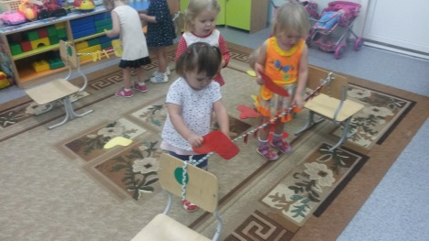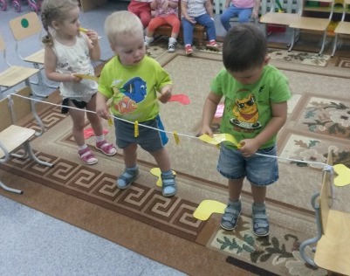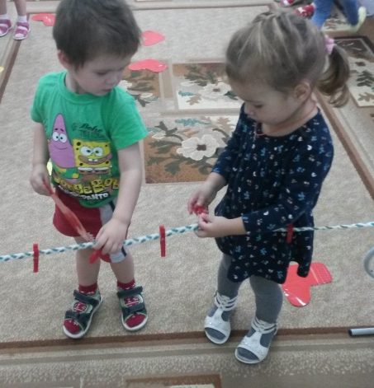

Дидактическая игра «Накорми друзей Мишки»
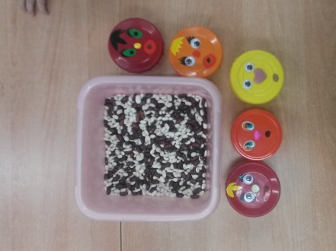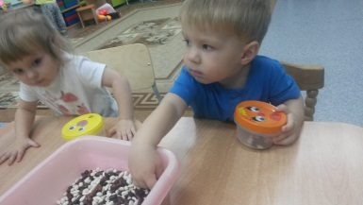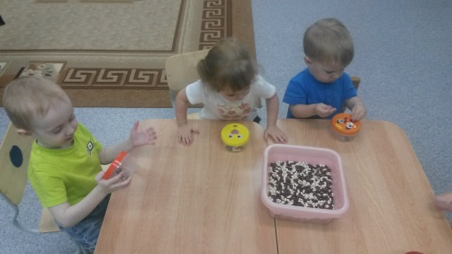

Приложение 6
Самомассаж
«Жил-был мишка»

Жил-был мишка,  круглые ушки.  Отморозил мишка  Лобик на опушке,  Отморозил глазки,  Отморозил носик.  Отморозил мишка  На опушке хвостик.  Прибежал к ребятам  В гости он погреться.  Погрел мишка лапки  И пошел без оглядки.  Топает мишка  Топ- топ, топ-топ  Наколол мишка лапку о сучек.  Плачет мишка: «Ой-ой-ой!  Ой-ой-ой!, не успеть теперь домой!» | Растирают ладошки.  Прищипывают ушки.  Ладошкой трут лобик.  Поглаживают глазки.  Поглаживают носик.  Растирают поясничный отдел позвоночника.  Прыжки на двух ногах.  Топают ножками с продвижением вперед.  Растирают ступни ног.

Приложение 7
Утренняя гимнастика «Мишуткина зарядка»
И.П. – основная стойка.
Стал наш мишка средь травы, 1 – руки вверх, подняться на носочки;
Лапы выше головы. 2 – И.п. (Д. 3-4 раза)

Мишке весело стоять И.п. тоже
Стал он лапками махать. В: поднять руки перед собой;
Раз-два, раз-два Сгибание и разгибание кистей рук
Стал он лапками махать.

Мишки, ставьте лапки шире. И.п. ноги на ширине плеч, руки на поясе.
Ну-ка,мишка , повернись. В: 1 – поворот вправо; 2 – и.п.
Вот так покажись, 3 – поворот влево,
Вот так повернись. 4 – И.п.; (Д 3-4 раза)

Лапки быстро опустили, И.п. тоже
Корешок в земле отрыли. В: 1 – наклон вперед,
Раз-два, раз-два руками «роют корень» - имитация
Корешок в земле отрыли. 2 – И.п. (Д 3-4 раза)

На лужайке мы присядем, И.п. сидя, руки на поясе.
К лапкам мы тянуться станем. В: 1 – наклон вперед, 2 – И.п. (Д 3-4 раза)
Но хоть лапки далеко,
Их достанем все равно.

Мишки лапки ставим вместе И.п. – ноги вместе, руки согнуты в локтях
И попрыгаем на месте. В: прыжки на двух ногах на месте.
Стал наш мишенька плясать,
Наших деток забавлять
Мишка, мишка, попляши,
Твои лапки хороши.

Приложение 8
Зарядка после дневного сна

«Лесная зарядка»
Медвежата, как проснутся  Очень любят потянуться,  Обязательно – зевнуть.  Ловко хвостиком махнут  Широко разводят лапки.  То одну, то обе вместе.  Долго прыгают на месте  Скачут, пляшут, лапками машут! | Дети стоят по кругу и «потягиваются», «зевают».  Ставят руки на пояс, повороты влево и вправо.  Поочередно отводят руки в стороны.  Прыжки на месте на двух ногах.
Тактильная книжка «Белый медведь»
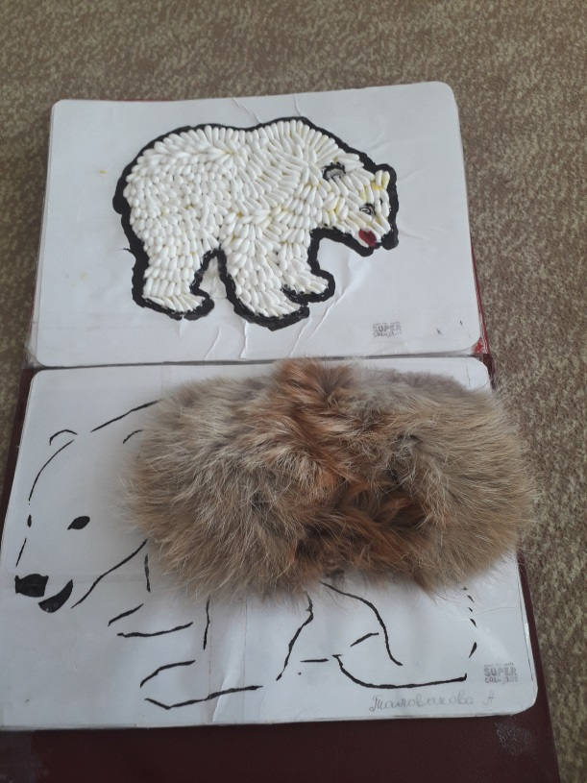

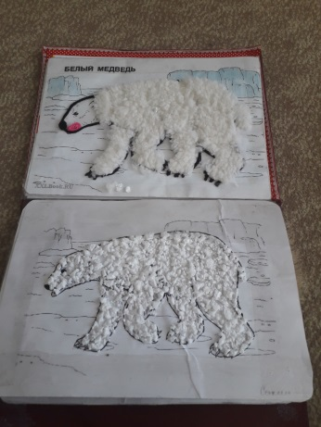
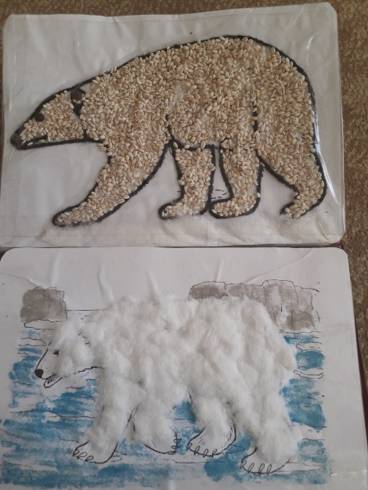
Приложение 9

Дидактические игры

«Помоги мишутке
Дидактическая задача. Собирать целую картинку из частей. Воспитание внимания, настойчивости в выполнении задачи.
Материал: картинка мишутки, разделенная на 3-4 частей.
Правила игры: каждый ребенок складывает из частей целую картинку мишутки
Игровое действие: складывание картинок.
Содержание: играющие складывают из 3-4 частей целую картинку и рассказывают, что получилось.
Роль воспитателя: воспитатель подбирает картинки мишек. В начале воспитатель учит складывать из частей изображение медвежонка, добиваясь постепенно самостоятельности.

«Угостим мишку
Дидактическая задача. Знакомство с окружающим. Закрепление названий действий. Воспитание настойчивости, внимания.
Материал: картинки с изображением продуктов и лакомства мишки
Правила игры: каждый ребенок отбирает те картинке, где изображено то, что любит мишка и воспитатель просит назвать «угощение».
Игровое действие: отбор картинок.
Содержание: детям даются картинки, на которых нарисованы лакомства для мишки и другие. Ребенок среди всех картинок должен отобрать те, которые подойдут для угощения мишки
Роль воспитателя. Роль воспитателя – создать игровую ситуацию, заинтересовать детей в выполнении задания. Подобрать картинки.

Дорожка здоровья
